Экскурсия в прошлое: «Праздники январские и Святки на Руси».
20 января это мероприятие прошло в Комплексном центре социального обслуживания населения с. Таборы.
Поприветствовав гостей экскурсии, методисты Т. Е. Козлова и Н. В. Шурухнова рассказали об истории праздников: о Рождестве Христовом, о старом Новый годе, о Крещении и о Святках.
Участники мероприятия с удовольствием посмотрели короткометражный видеофильм о рождении Спасителя мира. Услышали они и об ограничениях, которые накладывались на верующих во время сорокадневного поста перед Рождеством. Его соблюдение объясняло долгожданное ожидание первого вечера перед Рождеством, который называется «Сочельник».
Несмотря на состояние здоровья, гости охотно приняли участие в играх, которые практиковали наши предки во время Святок: добры молодцы посостязались в забрасывании «снежков» в корзину, а для победы надо было забросить их не менее пяти. Красны девицы, как водится исстари, погадали (на стаканчиках), содержимое которых указало на их будущую судьбу.
Колядки попели с Натальей Васильевной. Желание загадали на горящую свечу.
И как положено при колядовании всем участникам ведущие мероприятия приготовили угощение.
Закончились праздники, закончилось колядование в Святки! Пора браться за работу!
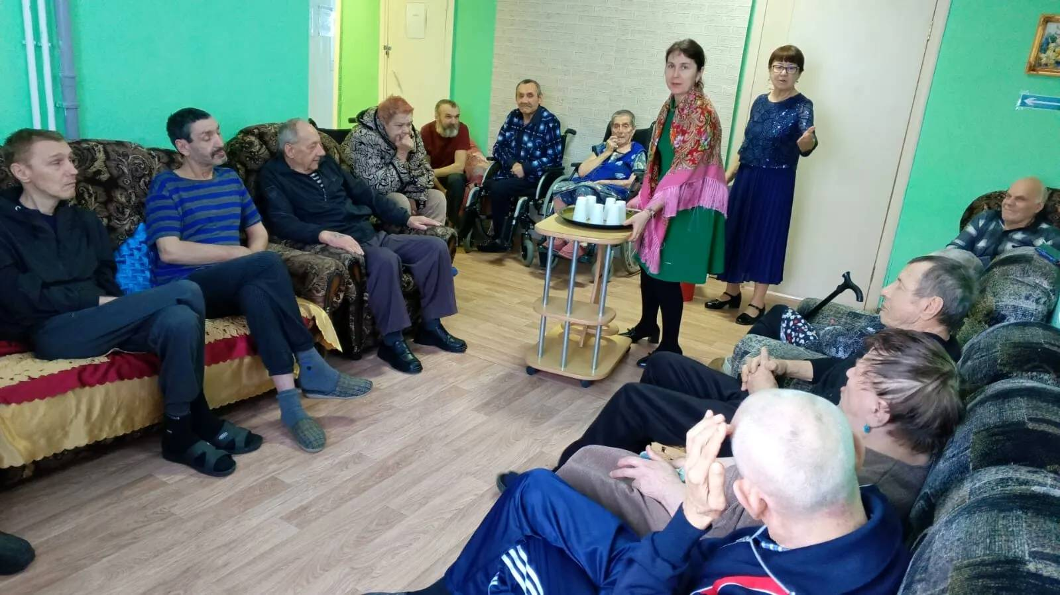
Гости мероприятия
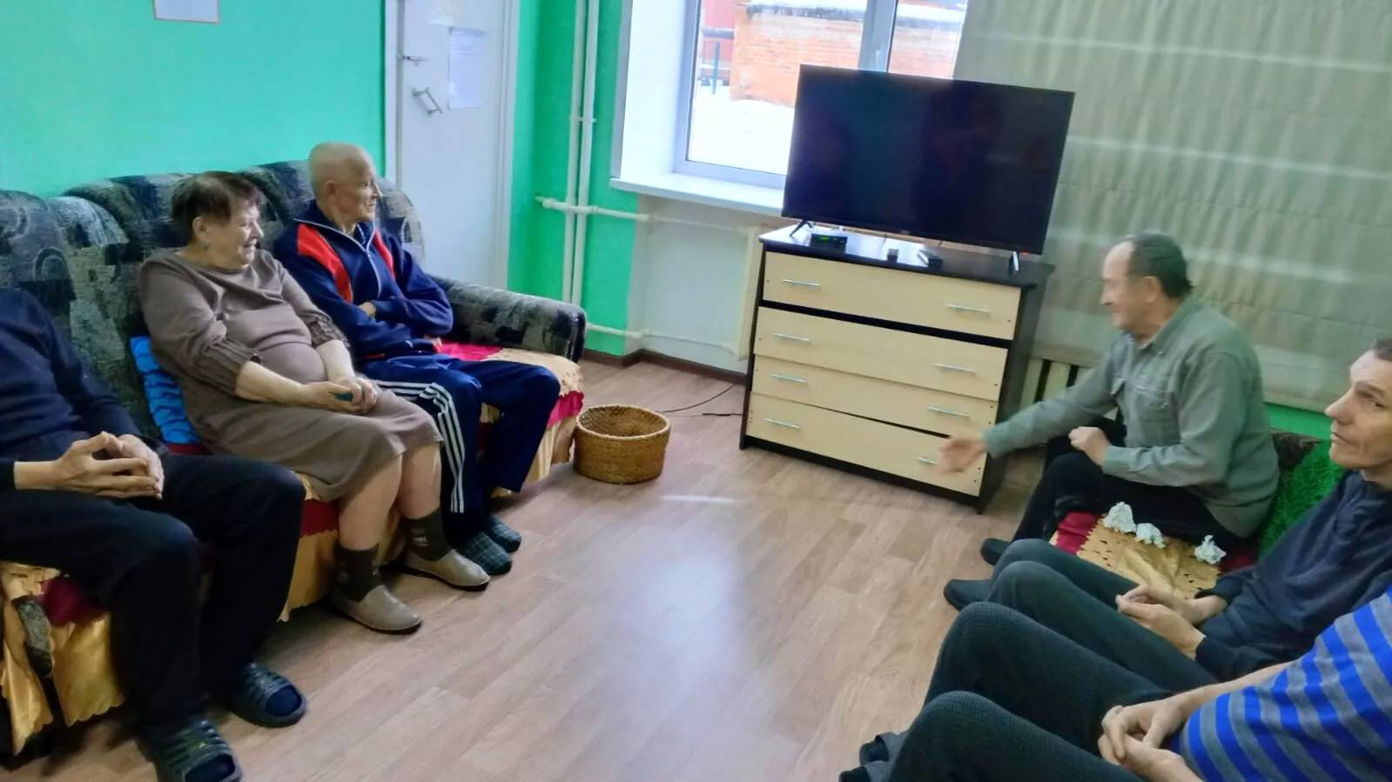
Все пять в корзине
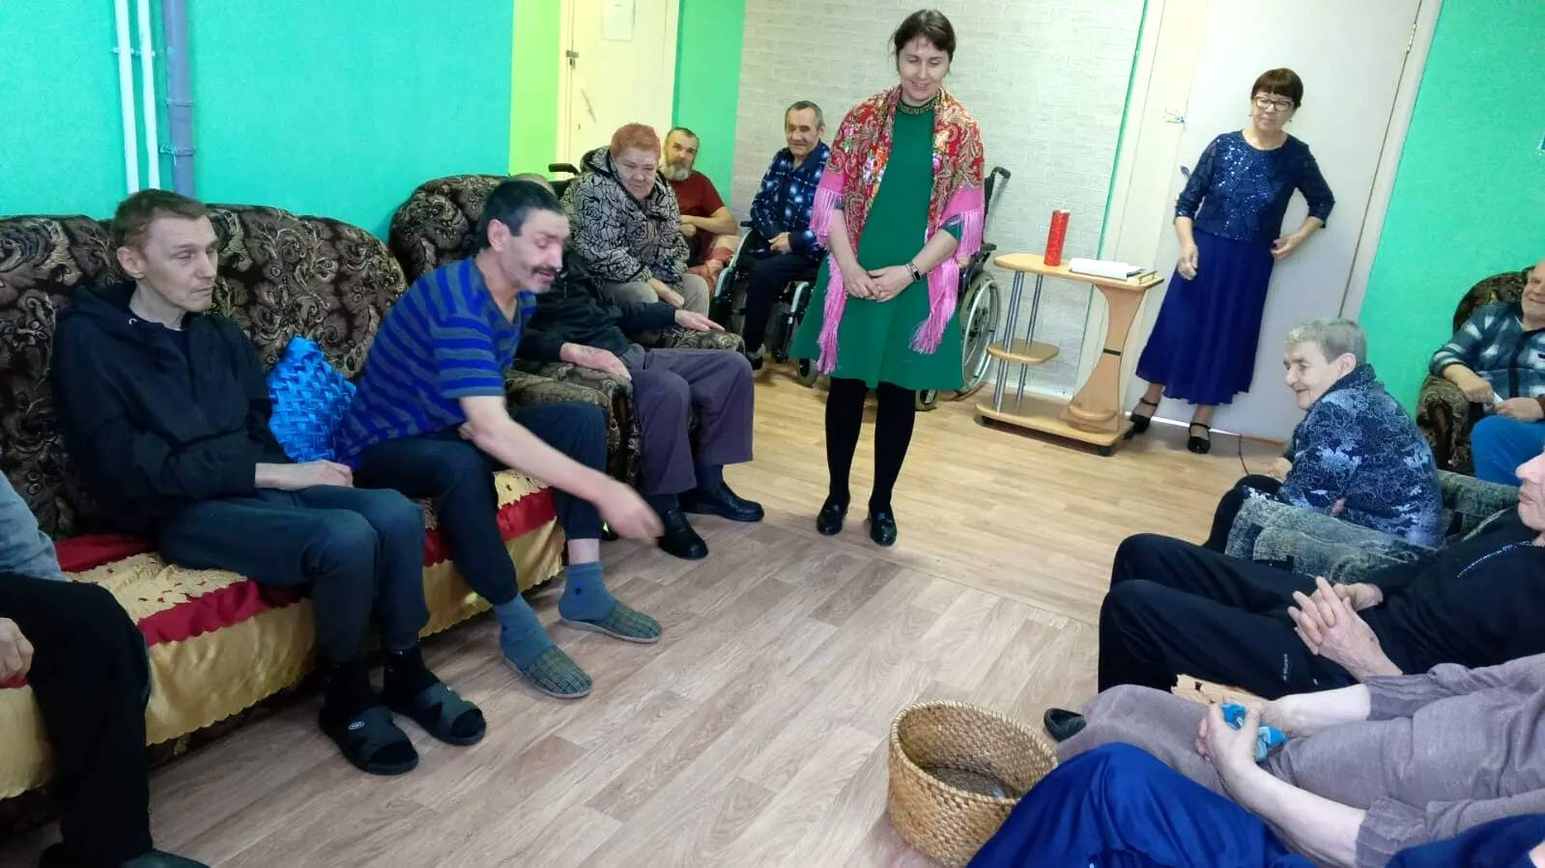
Игра в снежки
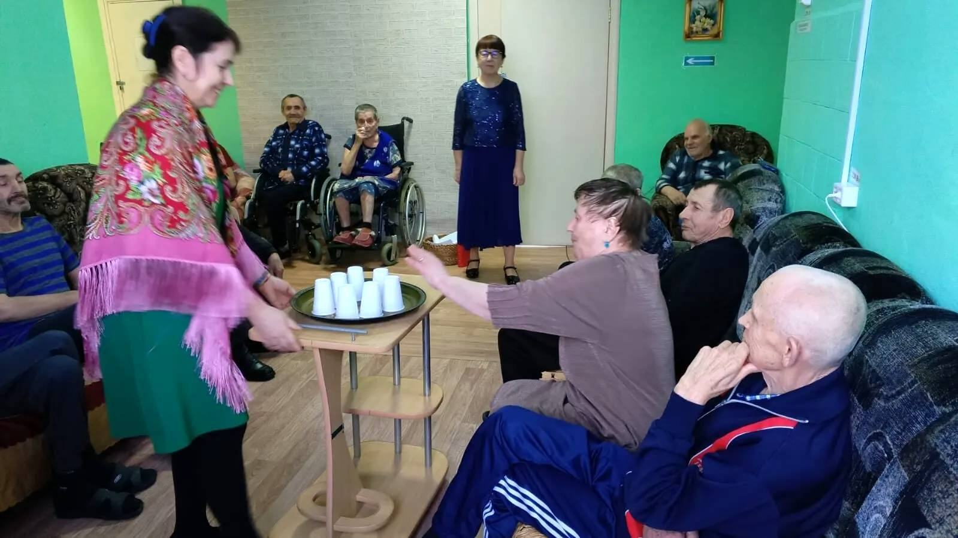
Что приготовила судьба моя?
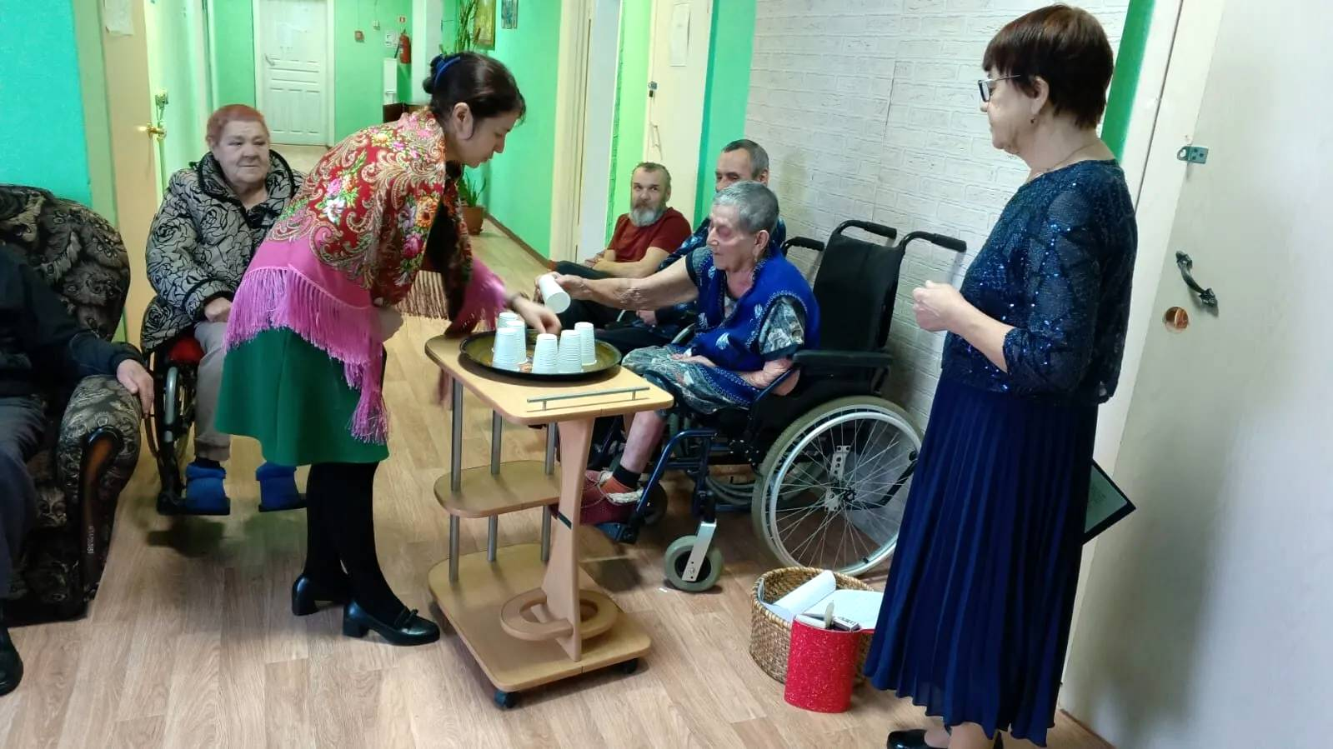
Судьба моя в стаканчиках
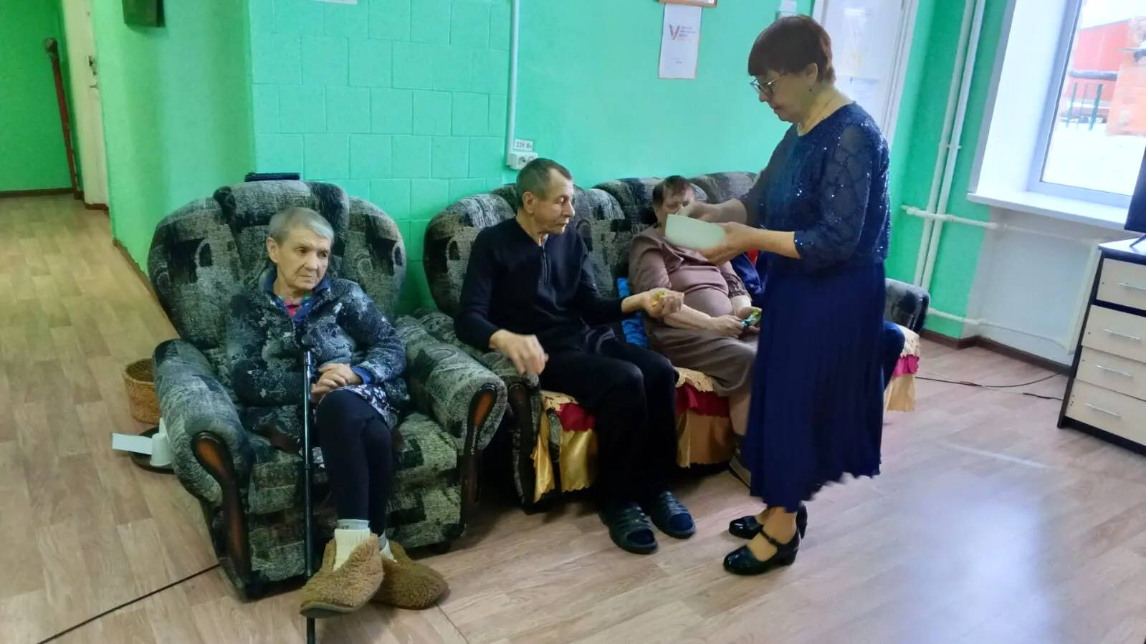
Раздали угощение

